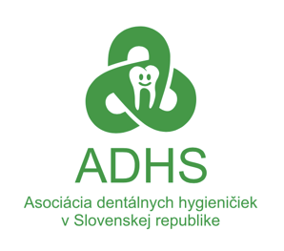
Asociácia dentálnych hygieničiek v Slovenskej republike
Vaňovka 832/57
029 52 Hruštín
IČO: 36122190
DIČ: 2021478316

Titul, meno a priezvisko dentálnej hygieničky/dentálneho hygienika registrovanej v ADHS:
.............................................................................................................................................
Adresa dentálnej hygieničky/dentálneho hygienika (na ktorú budú zaslané vzorky):
.............................................................................................................................................
Kontaktné údaje na dentálnu hygieničku/dentálneho hygienika:
Telefón:
e-mail:
Miesto konania akcie:
Počet zúčastnených detí:

Vek detí:

Koordinátora projektu: Anna Sloviaková dipl.d.h., predseda odbornej komisie ADHS
tel.č.: +421 907 772 069 , e-mail: anna.sloviakova@gmail.com

